בנק ישראל  דוברות והסברה כלכלית |  | ‏ירושלים, ג' באדר ב' התשע"ד  ‏‏5 במרץ 2014
הודעה לעיתונות:
קטע מדוח בנק ישראל שיתפרסם בקרוב: האם התעסוקה בענפי היצוא תנודתית יותר מהתעסוקה בענפים שעיקר פעילותם בשוק המקומי?
- רמת התעסוקה בענפי היצוא תנודתית יותר מאשר בענפים שעיקר פעילותם בשוק המקומי.
- למרות זאת, בזכות הדינמיות של ענפי היצוא, המצב התעסוקתי האישי בהם יציב יותר מהמצב ביתר המגזר העסקי.
היצוא הישראלי מרוכז ברובו בענפי הטכנולוגיה העילית: היצוא שלהם מהווה למעלה מ-40% מסך היצוא של סחורות ושירותים, ללא יהלומים. להבדיל מענפים בלתי סחירים (השירותים המקומיים, המסחר וענף הבנייה), שפעילותם מושפעת בעיקר מגורמים מקומיים, פעילותם של ענפי היצוא מושפעת הן מגורמים מקומיים והן מגורמים חיצוניים ולעיתים בלתי צפויים: ביקושים מחו"ל, שינויים בתנאי הסחר ושינויים בשערי החליפין. ריבוי הגורמים המשפיעים על ענפי היצוא מגביר את תנודתיות הייצור בהם, ותנודתיות זו אמורה להיתרגם לתנודתיות בתעסוקה: צפוי כי בענפים המייצאים יהיו שינויים תכופים ונרחבים יותר במצבת כוח האדם בהשוואה לענפים הבלתי סחירים או לאלו המייצרים לשוק המקומי.
ואכן, כאשר בוחנים נתוני תעסוקה בענפי היצוא הבולטים מ-1996—2011, ומשווים אותם לנתוני התעסוקה בענפי המגזר העסקי שעיקר פעילותם בשוק המקומי, מוצאים כי במשך כל השנים הנחקרות התאפיינו ענפי היצוא בתנודתיות גבוהה יותר בתשומות העבודה. בתעשייה הפער בתנודתיות נובע בעיקר מתנודתיות במספר המועסקים; בשירותים לעומת זאת הן מספר המועסקים והן ממוצע שעות העבודה למועסק במשרה מלאה תנודתיים הרבה יותר מהנתונים המקבילים בענפים שעיקר פעילותם בשוק המקומי. נראה כי הענפים המייצאים ניחנים בכושר הסתגלות לשינויים בסביבה הכלכלית וביכולת להגיב אליהם במהירות, וזאת בזכות גמישות התעסוקה בהם.
למרות תנודתיותה של התעסוקה בענפי היצוא, מצבם התעסוקתי של המועסקים בענפים הללו יציב יותר בהשוואה לזה של שאר המועסקים במגזר העסקי (ראו איור להלן). נראה כי פרטים שאיבדו את מקום עבודתם בענפים אלה מצליחים לשוב במהירות למעגל התעסוקה הן הודות לדינמיות של הענפים המתקדמים ולהתרחבות המהירה יחסית של התעסוקה בהם, והן הודות לתכונות אישיוֹת מסוימות ולרמת השכלה גבוהה.
כדי לבחון את השפעת המבנה הייחודי של ענפי היצוא על היציבות התעסוקתית של המועסקים בהם, ניכינו את השפעותיהם של גורמים אחרים שיכולים להשפיע על הצלחתם של הפרטים לשמור על רצף תעסוקתי. לשם כך אמדנו באמצעות רגרסיה לוגיסטית את ההסתברויות להישאר בתעסוקה ולהיפלט לאבטלה כפונקציה של רמת ההשכלה, המאפיינים המשפחתיים והדמוגרפיים של הפרט, והעסקה באחת משלוש קבוצות הענפים: ענפי היצוא הבולטים בתעשייה ובשירותים, ענפי התעשייה שעיקר פעילותם בשוק המקומי וענפי השירותים שעיקר פעילותם בשוק המקומי. התוצאות מלמדות כי גם לאחר שמביאים בחשבון את שאר הגורמים, ההסתברות של המועסק בענפי היצוא להישאר מועסק ברבעון העוקב גבוהה, בהתאמה, בכ-70% ובכ-50% מהנתון המקביל של מועסק דומה בשירותים ובתעשייה שעיקר פעילותם בשוק המקומי; לעומת זאת, ההסתברות להיפלט לאבטלה בתעשייה ובשירותים שעיקר פעילותם בשוק המקומי גבוהה בכ-50% מהנתון המקביל בענפי היצוא.
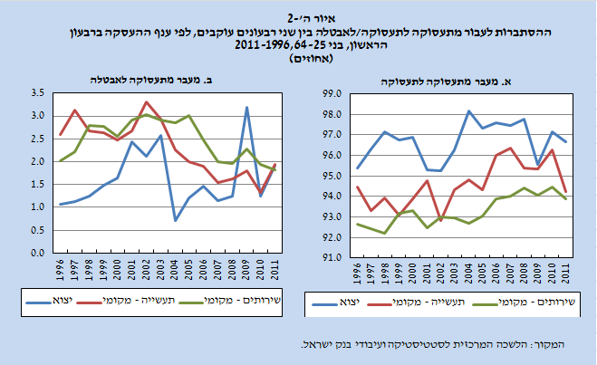

היחס בין התפתחות מחירי היצוא הדולריים למחירי היבוא הדולריים של חומרי הגלם המיובאים.

